# Comeleon

# PROJET Web-Symfony Création d’un site pour une entreprise

|  |  |
| --- | --- |
| Propriétés | Description |
| **Intitulé** | Développement d'un site web en utilisant le Framework Symfony 5 |
| **Présentation Rapide** | En s'appuyant sur un cahier des charges, développement et mise en production d'un site en utilisant le Framework Symfony 5, utilisant un ORM pour l'enregistrement des données dans une BDD. |
| **Positionnement** | >>>> |
| **Durée estimée en heures** | 16 heures soit 4 séances de 4 heures entre le 16/09/2022 et le 07/10/2022 inclus  Livraison du projet : le 12/10/2022 à 20h00 |
| **Savoir-faire SI mobilisés en priorité** | Les savoir-faire de la phase d'étude du projet, auxquels s'ajoutent :   * Extraire et modifier les données d’une base de données * Implémenter une base de données * Programmer à l’aide d’un langage de programmation structurée * Programmer en utilisant des classes d’objet * Appliquer des normes de développement * Concevoir une interface utilisateur * Valider et documenter une application * Programmer à l'aide d'un langage de programmation objet * Configurer et utiliser un environnement de développement * Mettre au point un programme * Exploiter une bibliothèque de composants |
| **Documents joints** | Cahier des charges |
| **Modalités de  réception** | Site web déposé dans un dépôt GitHub sur la branche ‘master’ |
| **Équipes** | Par équipe de 2 ou 3 |
| **Planning** | A réaliser par le chef de projet  Diaporama de bilan du développement à réaliser également par le chef de projet  Suivi du projet grâce à Trello |

# CAHIER DES CHARGES

## Introduction

L’agence Comeleon propose ces services dans la création de site, application, à l’acquisition de nouveaux clients via les moteurs de recherche et les réseaux sociaux, elle accélère le business sur internet.

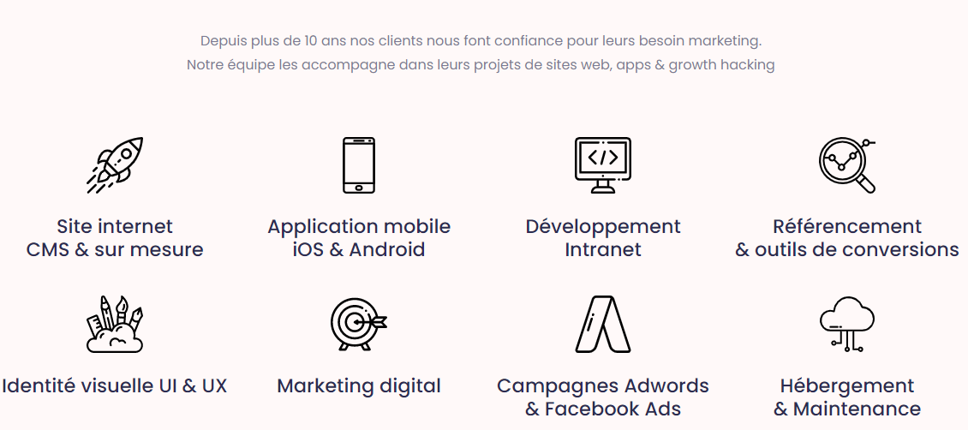

## Cadre

Vous travaillez dans cette société dans le service ‘création de site’, votre équipe est constitué de 2 ou 3 membres.

## Définition du besoin

### Définition de l'objet

Mr. X, désire augmenter sa visibilité sur internet pour booster son business. Cela devient impossible pour un entrepreneur de ne pas avoir de site en ligne.

Il désire avoir un site moderne avec un style qui correspond à son activité.

### Forme de l'objet

Il désire un site, accessible et ergonomique pour présenter son activité, que les clients puissent laisser des avis, consulter ses différentes prestations et avoir un formulaire de contact.

## Contraintes

### Ergonomie

Le site doit avoir :

* Un menu de navigation
* Une page de connexion
* Une page d’accueil
* Une page de présentation
* Une page de prestation
* Une page avis
* Une page contact

Le site respectera la charte graphique de l'entreprise en termes d'ergonomie et de couleurs. Un logo peut être proposé.

### Environnement

Le site sera développé sous le Framework Symfony et utilisera une base de données MySQL. Toutes les données pour les prestations, avis et présentation seront stockées dans la base de données.

### Architecture

L’architecture du site doit respecter le modèle MVC.

Des règles de nommage seront définies, utilisées et respectées par le groupe.

### Modules

Les options suivantes seront proposées aux utilisateurs du site :

* Saisie d’un nouveau avis
* Saisie d’un formulaire de contact
* Consultation de l’ensemble des pages du site

# DESCRIPTION DU TRAVAIL A REALISER

**Travail à réaliser :**

1. Se former au Framework Symfony à l’aide de la documentation technique.
2. Réaliser une maquette du site.
3. Créer un site avec Symfony.
4. Créer une base de données connectée au site.
5. Réaliser un planning des tâches
6. Utiliser Git Kraken pour gérer les versions du projet

Remarques :

Respecter la méthode Gitflow.

* + Une branche master / dev / release / feature / hotfix
  + Respecter la norme de nommage des commits

1. Utilisé Trello pour suivre l’avancement du projet.
2. Utilisé l’outil de GANTT disponible sur teams
3. Développer les différentes pages demandées :
4. Accueil du site
5. Connexion et inscription

Permet d’accéder au site en mode admin ou crée et enregistrer un compte utilisateur sur le site

1. Présentation

Présentation de l’activité de Mr. X (modifiable en mode admin)

1. Prestations

Liste des prestations proposées par Mr. X (modifiable en mode admin)

1. Avis

Liste de tous les commentaires des différents visiteurs de site, création d’un formulaire pour créer un avis sur le site.

1. Contact

Création d’un formulaire de contact (enregistrement en base)

1. Rédiger le Readme de votre projet sur GitHub (documentation technique)

Info supplémentaires :

* L’utilisation d’images est possible, uniquement si vous utilisez des images libres de droit

(Fournir sur GitHub un fichier texte avec les sources des photos)

* Possibilité d’ajouter une page supplémentaire pour le formulaire d’avis par exemple.
* Une activité précise exercée par Mr. X vous sera attribuée par groupe de manière aléatoire
  + Respecter son activité, en inventant des informations plausibles et réalistes.
  + Toute information déplacée ou qui peut nuire à son image sera sanctionnée.